重庆科技学院
上机实验报告（上机操作类）
课程名称 | 云应用系统开发技术 |  | 实验项目 | 实验二：在本机建立CounterWebApp并运行
机房名称 | I216 |  | 上机时间 | 2021.3.30
指导老师 | 袁波 |  | 上机成绩
学生姓名 | 赵辛淋 | 学号 | 2018443789 | 专业班级 | 软件1802
一、上机操作目的和要求
参考教材《云应用系统开发技术》的第3章“云应用示例”，在本机建立CounterWebApp，并运行它。
二、上机操作需要的软、硬件
Windows，Eclipse
三、上机操作内容（老师布置的具体任务）
在本机建立CounterWebApp并运行
四、上机操作的基本步骤
1.通过Maven建立Web应用程序
2.建立Eclipse的Java开发环境
3.通过Eclipse来导入此Web应用程序，并配置在Tomcat里运行
4.通过Maven执行构建，并在Tomcat里运行
五、上机操作的结果截图及还存在的问题
1.成功安装Maven：
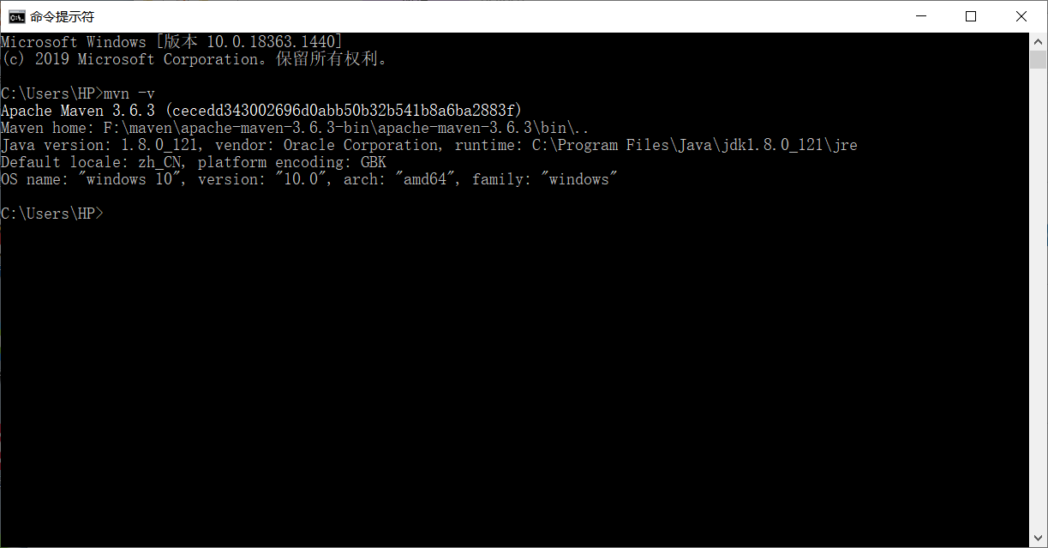
2.成功运行此web应用程序
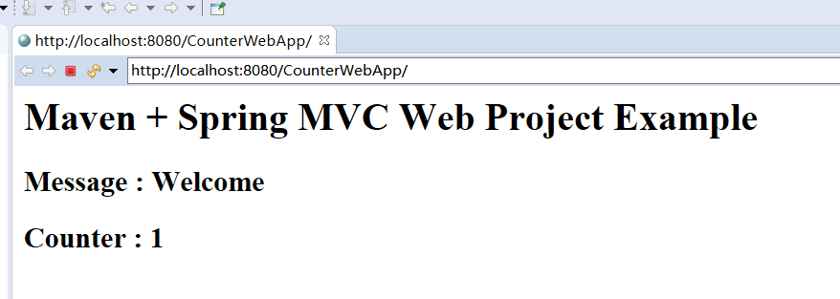
3.刷新后计数器加一，此处将计数器刷新到2：
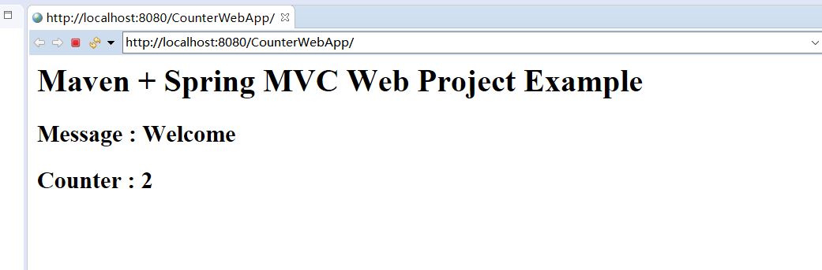
六、上机操作的收获及心得
通过本次实验，让我学会了如何安装和配置Maven，过程并不复杂，有遇到几个问题，但是解决起来也并不困难，比如在运行counterAPP的时候，底下problem报path的错误，只需要点开setting将打叉的jar包删掉便能解决，希望在以后学习中遇难而上，不畏艰辛。
建议：正文采用小四宋体，代码用5号Times new Roman字体

